呼图壁县第一中学2016-2017学年第二学期高一年级
期末化学模块测试卷
出卷人：吕国芬 审卷人：吴丽
一、选择题（共22题，每题2分，共44分）
1．通常用来衡量一个国家的石油化学工业发展水平的标志是（ ）
A．石油产量 B．乙烯的产量 C．合成纤维的产量 D．硫酸的产量
2、下列物质不属于合金的是 （ ）
A．硬铝 B．黄铜 C．不锈钢 D、水银
3．美国科学家将两种元素铅和氪的原子核对撞，获得了一种质子数为118、中子数为175的超重元素，该元素原子核内的中子数与核外电子数之差是（ ）
A．57 B．47 C．61 D．293
4、把镁带投入盛有稀HCl的容器里，产生H₂的速率与下列因素：①盐酸浓度，②温度，③镁带的表面积，④容器的密闭情况，⑤溶液的氯离子浓度，有关系的是（ ）
A．①②③ B．③④ C．①②③④ D．①②③④⑤
5. 下列说法正确的是 （ ）
A．钠保存在煤油里的原因只是它极易与氧气反应 B．铝在空气中很容易燃烧
C．镁表面的氧化膜疏松，不能保护内层金属 D．铁锈的主要成分是Fe₃O₄
6．下列关于硅及其化合物的叙述正确的是（ ）
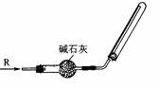
A．陶瓷、玻璃、水泥都是硅酸盐产品
B．水晶、玛瑙、光纤、硅胶的主要成分都是SiO₂
C．SiO₂很稳定，与所有的酸都不反应
D．单质硅是制作光导纤维的材料
7．实验室可用右图所示装置干燥、收集某气体R，则R可能是（ ）
A．SO₂ B．Cl₂ C．HCl D．NH₃
8．下列化学用语的书写，正确的是( )
A．氮气的电子式： B．次氯酸的化学式：HClO
C．溴化钠的电子式：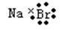 D．乙烷的结构简式：C₂H₆
9．下列反应既属于氧化还原反应，又是吸热反应的是（ ）
A．铝片与稀盐酸的反应 B．Ba(OH)₂•8H₂O与NH₄Cl的反应
C．灼热的炭与CO₂的反应 D．甲烷在氧气中的燃烧反应
10．以下实验装置一般不用于分离物质的是 （ ）
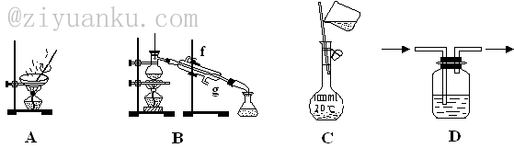
11..某有机物的结构简式为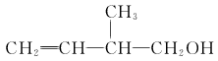，下列关于该有机物的叙述不正确的是（ ）
A.能与金属钠发生反应并放出氢气
B.能在催化剂作用下与H₂发生加成反应
C.不能被氧化生成醛
D.在浓硫酸催化下能与乙酸发生酯化反应
12．已知有如下转化关系：CH₃CHO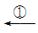C₂H₅OH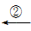C₂H₄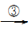C₂H₅Br，则反应①、②、③的反应类型分别为( )。
A．取代、加成、取代 B．取代、取代、加成
C．氧化、加成、加成 D．氧化、加成、取代
13．X元素的阳离子和Y元素的阴离子具有相同核外电子结构，下列叙述正确（ ）
A.原子序数X＜Y B.原子半径X＜Y
C.离子半径X＞Y D.原子最外层电子数X＜Y
14、下列叙述中，正确的是 ( )
A．H₂SO₄的摩尔质量是98
B．等质量的O₂和O₃中所含的氧原子数相同
C．等物质的量的CO与CO₂中所含碳原子数之比为2︰7
D．将98g H₂SO₄溶解于500mL水中，所得溶液中硫酸的物质的量浓度为2mol/L
15．有a、b、c、d四种金属，将a与b用导线连结起来浸入稀硫酸溶液中，b不被腐蚀。将a、d分别投入等浓度的盐酸中，d比a反应剧烈；将Cu浸入b的盐溶液里，无明显变化。如果把Cu浸入c的盐溶液里，有c的单质析出。据此判断它们的活动性由强到弱的顺序是
A．d＞c＞a＞b B．d＞b＞a＞c C．d＞a＞b＞c D．b＞a＞d＞c
16.根据反应：2Ag＋＋Cu===Cu^{2＋}＋2Ag，设计如图所示原电池，下列说法错误的是( )
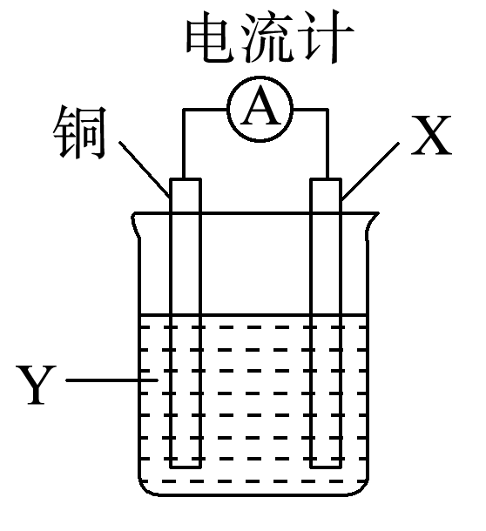
A．X可以是银或石墨
B．Y是硫酸铜溶液
C．电子从铜电极经外电路流向X电极
D．X极上的电极反应式为Ag＋＋e－===Ag
17．在2A + B ==3C + D的反应中，表示反应速率最快的是( )
A．v_{A}=0.5 mol·L⁻¹·s⁻¹ B．v_{B}=0.3 mol·L⁻¹·s⁻¹
C．v_{C}=0.8 mol·L⁻¹·s⁻¹ D．v_{D}=1 mol·L⁻¹·s⁻¹
18．可以用分液漏斗分离的一组混合物是
A．酒精和碘 B．苯和水 C．乙酸和水 D．溴和四氯化碳
19．下列离子方程式的书写正确的是( )
A．实验室用大理石和稀盐酸制取CO2：2H⁺ + CO₃²⁻ ＝ CO₂↑+ H₂O
B．NaHCO3溶液与NaOH溶液反应： OH⁻ + HCO₃⁻ ＝ CO₃²⁻ + H₂O
C．向AlCl3溶液中加入过量的NaOH溶液：Al³⁺ + 3OH⁻ ＝ Al(OH)₃↓
D．钠和冷水反应 Na＋2H₂O＝Na⁺＋2OH⁻＋H₂↑
20、在强酸性溶液中，下列各组离子能够大量共存的是( )
A．Cl ⁻、Na⁺、NO₃⁻、Ca²⁺ B．NH₄⁺、HCO₃⁻、Cl⁻、K⁺
C．K⁺、Fe²⁺、Cl⁻、NO₃²⁻ D．Cu²⁺、NH₄⁺、I⁻、Cl⁻
21．下列物质中，含有极性键的离子化合物 ( )
A．HCl B．KOH C．CaCl₂ D．O₂
22．在一定条件下，对于密闭容器中进行的可逆反应A(g)＋3B(g) 2C(g)，下列说法中，能说明这一反应已经达到化学平衡状态的是( )
A．生成C的速率与A的消耗的速率相等
B．A、B、C的浓度相等
C．单位时间生成n mol A，同时生成 2n mol C
D．A、B、C的分子数之比为 1∶3∶2
二、填空题
23．（18分）下表是元素周期表的一部分，请针对表中所列标号为①～⑩的元素回答下列问题。
族
周期
 | IA | ⅡA | ⅢA | ⅣA | ⅤA | ⅥA | ⅦA | 0
二 |  |  |  | ① | ② | ③ | ④
三 | ⑤ | ⑥ | ⑦ |  |  | ⑧ | ⑨ | ⑩
(1)非金属性最强的元素是______（1分）(填元素符号，下同)，形成化合物种类最多的元素是________（1分）最不活泼的元素是 （1分）
(2)第三周期元素除⑩外原子半径最小的是______（1分）(填元素符号)，这些元素的最高价氧化物对应水化物中碱性最强的是__________（1分）(填化学式，下同)，具有两性的是____________（1分）最高价氧化物对应水化物中酸性最强的是 （1分）
（3）⑥⑦⑨形成的简单离子的有小到大的顺序是 （2分） （用离子符号回答问题）
⑧与⑨对应的氢化物比较稳定的是 （1分）（填化学式）
（4）⑤和③可以形成两种化合物，其中可以做呼吸面具供氧剂的物质的电子式为 （2分）所含化学键的类型为 （2分）
（5）①与⑧形成的化合物的结构式 （2分） ，用电子式表示 ⑥与⑨所形成化合物的形成过程 （2分）
24、（5分）有下列各组物质：
A.O₂和O₃； B. ¹²₆C和¹³₆C; C.CH₃-CH₂-CH₂-CH₃和CH₃-CH（CH₃）CH₃；
D.冰醋酸和乙酸；E.甲烷和庚烷；F.淀粉和纤维素。（5分）
（1） 组两物质互为同位素（1分）
（2） 组两物质互为同素异形体（1分）。
（3） 组两物质属于同系物（1分）
（4） 组两物质互为同分异构体。（1分）
（5） 组是同一物质。（1分）
25．(5分)在2KMnO₄+16HCl==2KCl+2MnCl₂+8H₂O+5Cl₂↑反应中，_________是氧化剂（1分），氧化产物是______，（2分）氧化剂与还原剂的物质的量之比为 _______________（2分）
三、实验题
26．（10分）某化学实验小组的同学为探究和比较SO₂和氯水的漂白性，设计了如下的实验装置。
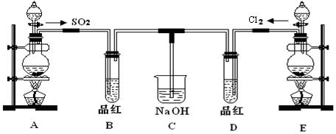
（1）实验室用装置E制备Cl₂，离子方程式为________ __。（3分）
（2）①反应开始一段时间后，观察到B、D两个试管中的品红溶液出现的现象是： B：______________，（1分）D：_________（1分）
②停止通气后,再给B、D两个试管分别加热，两个试管中的现象分别为
B：____________（1分）D：_________________（1分）
（3）另一个实验小组的同学认为SO₂和氯水都有漂白性，二者混合后的漂白性肯定会更强。他们将制得的SO₂和Cl₂按1：1同时通入到品红溶液中，结果发现褪色效果并不像想象的那样。请你分析该现象的原因（用化学方程式表示）________________。（3分）
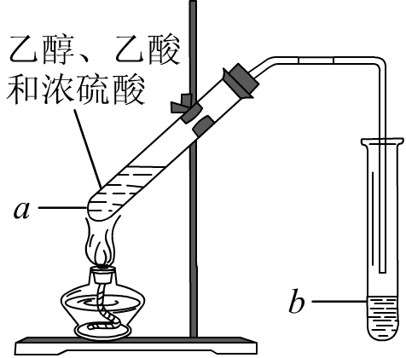
27、（12分）．红葡萄酒密封储存时间越长，质量越好，原因之一是储存过程中生成了有香味的酯。在实验室也可以用如右下图所示的装置制取乙酸乙酯，请回答下列问题。
(1)乙醇分子中官能团的名称是_______。（1分）
乙酸中的官能团的结构简式 （2分）
(2)试管a中加入几块碎瓷片的目的是____________。（1分）
(3)试管a中发生反应的化学方程式为__ ____（3分）反应类型是__________。（1分）
(4)反应开始前，试管b中盛放的溶液是____________。（1分）
(5)可用____________的方法把制得的乙酸乙酯分离出来。（1分）
(6)浓硫酸的作用 （2分）
四、计算题：（6分）
28．2 mol A与2 mol B混合于2 L的密闭容器中，发生如下反应：2A(g)＋3B(g)2C(g)＋zD(g)，若2 s后，A的转化率为50%，测得v(D)＝0.25 mol·L^{－1}·s^{－1}计算：
（1）v(C) （2分） (2)z的值（2分） （3）B的转化率 （2分）
参考答案
一、选择题
1 | 2 | 3 | 4 | 5 | 6 | 7 | 8 | 9 | 10 | 11
B | D | A | A | A | A | D | B | C | C | C
12 | 13 | 14 | 15 | 16 | 17 | 18 | 19 | 20 | 21 | 22
C | D | B | C | B | D | B | B | A | B | C
二、填空题
23．（1）FC Ar
（2）ClNaOH Al(OH)3 HClO₄
（3）Al³⁺<Mg²⁺<Cl⁻HCl
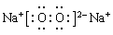
（4） 离子键，非极性键

（5） S = C = S 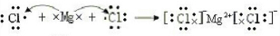
24.（1）B (2)A (3)E (4)C (5)D
25. KMnO4 , Cl2 1:5

26.(1)MnO ₂ +4H ⁺ +2Cl －Mn ²⁺ +Cl ₂ ↑+2H ₂ O
(2) ①褪色 褪色
② 恢复为红色 不恢复
（3）CL2+SO2+2H2O=2HCl+H2SO4
27. (1) 羟基 —COOH
(2) 防止暴沸

加热
（3）CH₃COOH+CH₃CH₂OH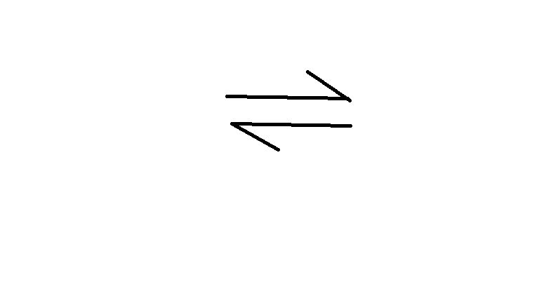CH₃COOCH₂CH₃+H₂O 酯化（取代）
浓硫酸
（4）饱和碳酸钠溶液
（5）分液
（6） 催化剂和脱水剂
28.（1）0.25mol.L⁻¹.S⁻¹
(2) 2
(3)75%

